

  - Machnamh a dhéanamh ar Eispéiris an Scoláire
  - Tá an acmhainn seo mar chuid
de shraith de thrí acmhainn atá mar chuid de bhosca uirlisí chun machnamh a dhéanamh ar chlár Idirbhliana do scoile agus chun
an clár céanna a athnuachan.

Machnamh a dhéanamh ar Eispéiris an Scoláire
Tá ceithre Ghné Churaclaim i Ráiteas Chlár na hIdirbhliana athbhreithnithe (2024), agus tá Comhpháirteanna ar cheann de na Gnéithe sin. Is é cuspóir na hacmhainne seo tacú le do scoil le machnamh a dhéanamh ar an gcaoi a bhféadfadh comhpháirteanna de chlár Idirbhliana na scoile a bheith níos ailínithe le heispéiris an scoláire ar gach Gné Scoláire. Tá ceithre Ghné Scoláire ceaptha leis an scoláire agus an scoil a threorú i bhfoghlaim agus forbairt an scoláire le linn na hIdirbhliana.
Is iad seo a leanas na ceithre Ghné Scoláire: Fás Pearsanta, A bheith i d’Fhoghlaimeoir, Rannpháirtíocht Shibhialta agus Phobail, agus Taighde Gairme.

Tógann na ceithre thábla san acmhainn seo gach eispéireas scoláire ó na ceithre Ghné Scoláire. Tá na heispéiris scoláire sin sa cholún láir. Ansin, iarrtar ort i gcolún na láimhe clé machnamh a dhéanamh eispéiris an scoláire i gcás an chláir Idirbhliana mar atá faoi láthair, bunaithe ar mheastóireacht do scoile ar na comhpháirteanna laistigh den chlár Idirbhliana reatha. Ansin, cuimhnítear chun tosaigh i gcolún na láimhe deise ar an gcaoi a bhféadfadh clár Idirbhliana athnuaite tacaíocht níos éifeachtúla a thabhairt do gach scoláire. D’fhéadfadh go gcuimseofaí leis seo, mar shampla, comhpháirt a choinneáil, comhpháirt reatha a bhaint as an gclár, cur chuige reatha a athrú nó comhpháirt nua a chur leis chun deis níos fearr a thabhairt don scoláire chun é féin a fhorbairt de réir na dtáscairí forbartha.

‘Is ionann clár éifeachtach IB, rud a bheidh uathúil i ngach scoil, agus clár ina bhfeidhmíonn gach gné den churaclam chun an scoláire a fhorbairt i gcomhréir leis na Gnéithe Scoláire.’ (Ráiteas Chlár na hIdirbhliana, 2024)

Níl na táblaí d’eispéiris scoláire ceaptha lena bheith ina liostaí uileghabhálacha. Ceapadh iad le treoir a chur ar fáil do scoileanna agus iad ag pleanáil agus ag leagan síos bhunsraith an chláir IB seo acu. Cé go leagtar amach na paraiméadair don fhoghlaim agus don fhorbairt sna táscairí forbartha, forbróidh an scoláire ar bhealaí difriúla, a bheag nó a mhór, i ngach ceann de na táscairí. Ar an mbealach sin, treoir mhachnamh atá iontu chomh maith don scoláire. (Ráiteas Chlár na hIdirbhliana, 2024)

Achoimre ar Ráiteas Chlár na hIdirbhliana

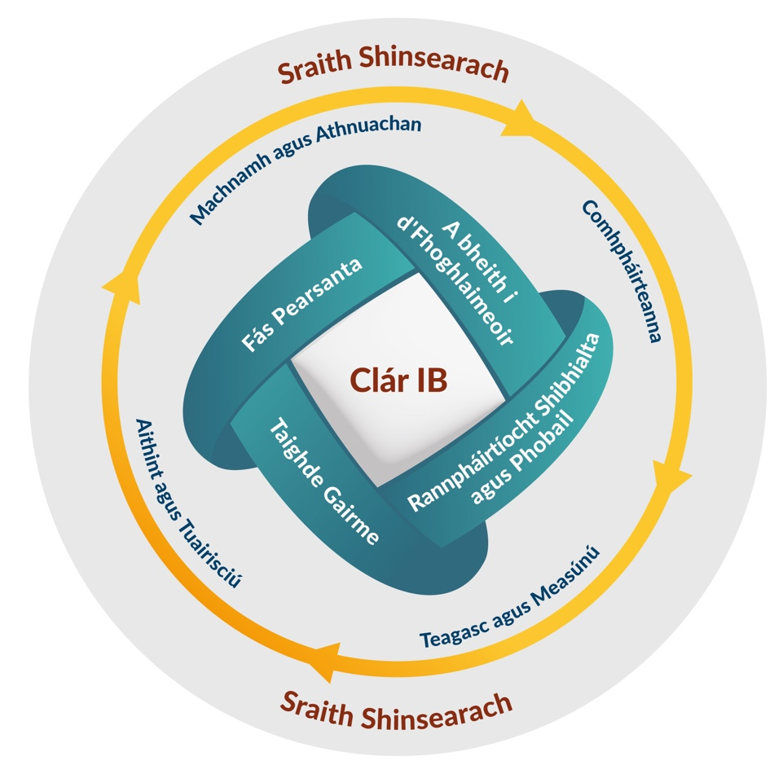

Fás Pearsanta: Machnamh a dhéanamh ar Eispéiris an Scoláire
1. Machnamh a dhéanamh ar ár gcuraclam Idirbhliana mar atá faoi láthair:  - An bhfuil comhpháirt ábhartha ann?  - cé na rudaí atá ag feidhmiú go maith agus cé na rudaí nach bhfuil ag éirí chomh maith sin leo |  | Fás Pearsanta  Eispéiris an Scoláire |  | 2. Cuimhneamh chun tosaigh ar chlár Idirbhliana athnuaite  - cén chaoi chun cur le rathúlacht  - foghlaim ó laigí a thagann chun cinn ón machnamh
 | Tionscadail chomhoibríocha, comórtais, gníomhaíochtaí le linn na bliana chun spriocanna comhchoiteanna a bhaint amach.
 | Taisc agus tionscadail aonair, lena mbainfeadh scileanna digiteacha agus neamh-dhigiteacha chun féinléiriú a chumasú.
 | Punann a chruthú, faoi threoir, lena ndéanfaí taifead ar a fhás pearsanta.
 | Oideachas agus treoir i dtaobh forbairt phearsanta agus mhothúchánach agus feasacht shóisialta.
 | Gníomhaíochtaí agus oideachas ar shláinte fhisiceach agus mhothúchánach ar feadh an tsaoil.
 | Deiseanna le haghaidh machnamh faoi threoir agus athbhreithniú ar spriocanna pearsanta.
 | Deiseanna foirmeálta agus neamhfhoirmeálta chun labhairt agus cur i láthair a dhéanamh sa rang, os comhair an phobail agus in agallaimh.
 | Deiseanna foirmeálta agus neamhfhoirmeálta chun labhairt agus cur i láthair a dhéanamh sa rang, os comhair an phobail agus in agallaimh.

A bheith i d’Fhoghlaimeoir: Machnamh a dhéanamh ar Eispéiris an Scoláire
1. Machnamh a dhéanamh ar ár gcuraclam Idirbhliana mar atá faoi láthair:  - An bhfuil comhpháirt ábhartha ann?  - cé na rudaí atá ag feidhmiú go maith agus cé na rudaí nach bhfuil ag éirí chomh maith sin leo |  | A bheith i d’Fhoghlaimeoir Eispéiris an Scoláire |  | 2. Cuimhneamh chun tosaigh ar chlár Idirbhliana athnuaite  - cén chaoi chun cur le rathúlacht  - foghlaim ó laigí a thagann chun cinn ón machnamh
 | Leanúnachas agus ag fáil blaiseadh d’ábhar le foghlaim a dearadh chun príomhinniúlachtaí na sraithe sinsearaí a fhorbairt.
 | Éagsúlacht d’oideolaíochtaí a bheadh ag teacht le fíorú aidhmeanna an Ráitis an Chláir agus le bheith ag tacú leis na táscairí forbartha do gach aon scoláire.
 | Deiseanna bríocha foghlama lena n-ionchorprófaí ionchur an scoláire.
 | Deiseanna le cur le foghlaim an scoláire le linn an aistrithe ón tsraith shóisearach go dtí an tsraith shinsearach.
 | Measúnú ar a fhoghlaim agus forbairt trí éagsúlacht d’fhoirmeacha mar shampla múinteoir, piar- agus féinmheasúnú, chun críche foirmitheacha agus suimitheacha.
 | Aitheantas do ghnóthachtáil i ngach réimse den churaclam.
 | Punann a chruthú, faoi threoir, lena ndéanfaí taifeadadh den scoláire agus dá dhul chun cinn mar fhoghlaimeoir.
 | Réimse de thionscadail aonair agus foirne, comórtais, gníomhaíochtaí i gcaitheamh na bliana atá indéanta agus dúshlánach go leor.

Rannpháirtíocht Shibhialta agus Phobail: Machnamh a dhéanamh ar Eispéiris an Scoláire
1. Machnamh a dhéanamh ar ár gcuraclam Idirbhliana mar atá faoi láthair:  - An bhfuil comhpháirt ábhartha ann?  - cé na rudaí atá ag feidhmiú go maith agus cé na rudaí nach bhfuil ag éirí chomh maith sin leo |  | Rannpháirtíocht Shibhialta agus Phobail  Eispéiris an Scoláire |  | 2. Cuimhneamh chun tosaigh ar chlár Idirbhliana athnuaite  - cén chaoi chun cur le rathúlacht  - foghlaim ó laigí a thagann chun cinn ón machnamh
 | A bheith ag obair le heagraíochtaí agus gnólachtaí áitiúla nó náisiúnta i gcaitheamh na bliana.
 | Deiseanna le bheith ag obair go deonach trí obair phobail agus socrúchán sóisialta.
 | Oideachas ar fhorbairt inbhuanaithe, lena n-áireofaí gníomh bríoch le haghaidh domhan níos inbhuanaithe.
 | Comhroinnt eolais agus scileanna laistigh de phobal na scoile agus i measc páirtithe leasmhara sa phobal.
 | Punann a chruthú, faoi threoir, lena ndéanfaí taifead dá rannpháirtíocht shibhialta agus phobail.
 | Tionscadail, comórtais, gníomhaíochtaí sa seomra ranga, ar scoil, sa bhaile, i bpobail áitiúla agus sa tsochaí.
 | Rannpháirteachas bríoch le múnlú chultúr na scoile.
 | Deiseanna foghlama maidir le comhbhá, ilchineálacht agus ionchuimsiú.

Taighde Gairme: Machnamh a dhéanamh ar Eispéiris an Scoláire
1. Machnamh a dhéanamh ar ár gcuraclam Idirbhliana mar atá faoi láthair:  - An bhfuil comhpháirt ábhartha ann?  - cé na rudaí atá ag feidhmiú go maith agus cé na rudaí nach bhfuil ag éirí chomh maith sin leo |  | Taighde Gairme  Eispéiris an Scoláire |  | 2. Cuimhneamh chun tosaigh ar chlár Idirbhliana athnuaite  - cén chaoi chun cur le rathúlacht  - foghlaim ó laigí a thagann chun cinn ón machnamh
 | Socrúcháin oibre i gcaitheamh na bliana.
 | Tascanna machnaimh, faoi threoir, le linn taithí agus socrúcháin san IB.
 | Ábhair agus modúil ar churaclam na sraithe sinsearaí a nascann le conairí sa todhchaí.
 | Gairmthreoir agus tacaíocht sa seomra ranga i dtaca le conairí sa todhchaí.
 | Punann a chruthú, faoi threoir, a dhéanann taifeadadh ar a chuid machnaimh ar a thaighde gairme.
 | Éagsúlacht de dheiseanna foghlama, a fheabhsaíonn scileanna praiticiúla agus gairmiúla.
 | Fáil ar ócáidí nó ar thimpeallachtaí foghlama a bhaineann le gairmeacha.
 | Aoichainteoirí ó éagsúlacht de chúlraí agus de ghairmeacha.
 | Gearrchúrsaí teistithe nó micridhintiúir.
 | Deiseanna chun inniúlachtaí agus cumais a mheas.

